1. F.ОБР

Возвращает обратное значение для одностороннего F-распределения вероятностей: если p = FРАСП(x,...), то FРАСПОБР(p,...) = x
https://msoffice-prowork.com/ref/excel/excelfunc/statistical/f-inv/

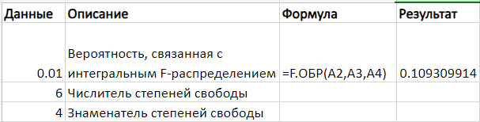

2.F.ОБР.ПХ

F.ОБР.ПХ(вероятность; степени_свободы1; степени_свободы2)
Возвращает обратное значение для (правостороннего) F-распределения вероятностей: если p = F.РАСП.ПХ(x,...), то F.ОБР(p,...) = x
https://msoffice-prowork.com/ref/excel/excelfunc/statistical/f-inv-rt/

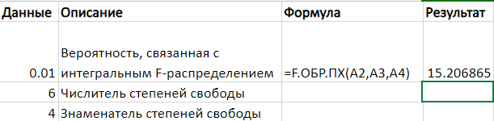

3.F.РАСП

F.РАСП(x; степени_свободы1; степени_свободы2; интегральная)Возвращает (левостороннее) F-распределение вероятности (степень отклонения) для двух наборов данных
https://msoffice-prowork.com/ref/excel/excelfunc/statistical/f-dist/

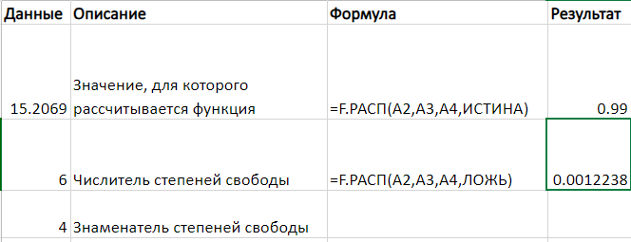

4.F.РАСП.ПХ

F.РАСП.ПХ(x; степени_свободы1; степени_свободы2)
Возвращает (правостороннее) F-распределение вероятности (степень отклонения) для двух наборов данных
https://msoffice-prowork.com/ref/excel/excelfunc/statistical/f-dist-rt/

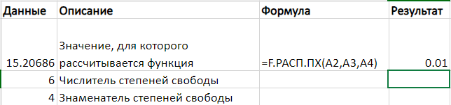

5.F.ТЕСТ

F.ТЕСТ(массив1; массив2)
Возвращает результат F-теста, двустороннюю вероятность сходства двух совокупностей
https://msoffice-prowork.com/ref/excel/excelfunc/statistical/f-test/

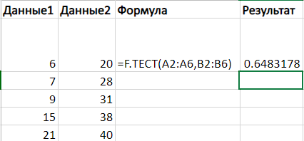

6.FРАСП

FРАСП(x; степени_свободы1; степени_свободы2)Возвращает одностороннее F-распределение вероятности (степень отклонения) для двух наборов данных
https://msoffice-prowork.com/ref/excel/excelfunc/statistical/fdist/

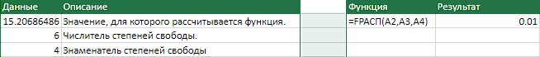

7.FРАСПОБР

FРАСПОБР(вероятность; степени_свободы1; степени_свободы2)
Возвращает обратное значение для одностороннего F-распределения вероятностей: если p = FРАСП(x,...), то FРАСПОБР(p,...) = x
https://msoffice-prowork.com/ref/excel/excelfunc/statistical/finv/

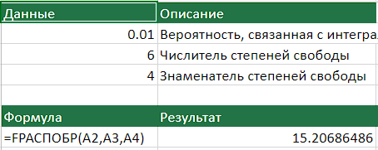

8.Z.ТЕСТ

Z.ТЕСТ(массив; x; [сигма])
Возвращает одностороннее P-значение z-теста
https://msoffice-prowork.com/ref/excel/excelfunc/statistical/z-test/

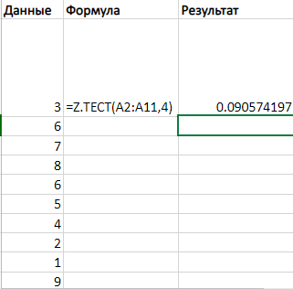

9.ZТЕСТ

ZТЕСТ(массив; x; [сигма])
Возвращает одностороннее P-значение z-теста
https://msoffice-prowork.com/ref/excel/excelfunc/statistical/ztest/

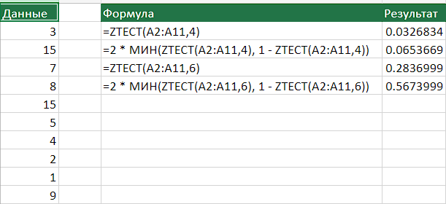

10.БЕТА.ОБР

БЕТА.ОБР(вероятность; альфа; бета; [А]; [B])
Возвращает обратную функцию к интегральной функции плотности бета-вероятности (БЕТА.РАСП)
https://msoffice-prowork.com/ref/excel/excelfunc/statistical/beta-inv/

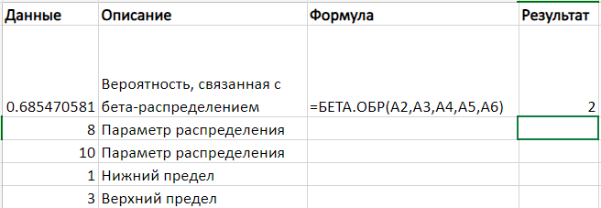

11.БЕТА.РАСП

БЕТА.РАСП(x; альфа; бета; интегральная; [А]; [B])
Возвращает функцию плотности бета-вероятности
https://msoffice-prowork.com/ref/excel/excelfunc/statistical/beta-dist/

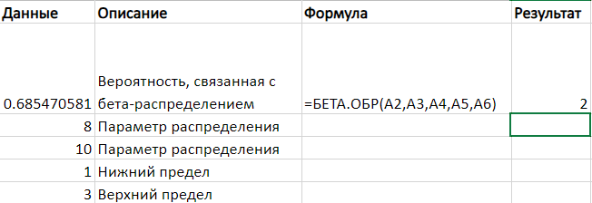

12.БЕТАОБР

БЕТАОБР(вероятность; альфа; бета; [А]; [B])
Возвращает обратную функцию к интегральной функции плотности бета-вероятности
https://msoffice-prowork.com/ref/excel/excelfunc/statistical/betainv/

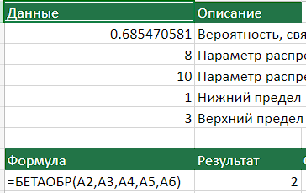

13.БЕТАРАСП

БЕТАРАСП(x; альфа; бета; [А]; [B])
Возвращает интегральную функцию плотности бета-вероятности
https://msoffice-prowork.com/ref/excel/excelfunc/statistical/betadist/

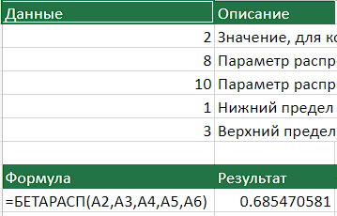

14.БИНОМ.ОБР

БИНОМ.ОБР(число_испытаний; вероятность_успеха; альфа)
Возвращает наименьшее значение, для которого биномиальная функция распределения больше или равна заданного значения
https://msoffice-prowork.com/ref/excel/excelfunc/statistical/binom-inv/

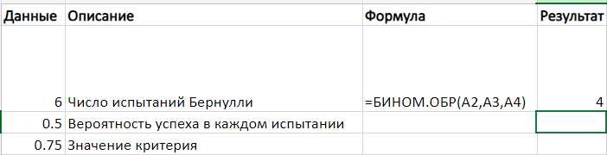

15.БИНОМ.РАСП

БИНОМ.РАСП(число_успехов; число_испытаний; вероятность_успеха; интегральная)
Возвращает отдельное значение биномиального распределения
https://msoffice-prowork.com/ref/excel/excelfunc/statistical/binom-dist/

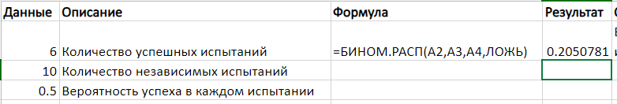

16.БИНОМ.РАСП.ДИАП

БИНОМ.РАСП.ДИАП(испытания; вероятность_успеха; число_успехов; [число_успехов2])
Возвращает вероятность результата испытания с использованием биномиального распределения
https://msoffice-prowork.com/ref/excel/excelfunc/statistical/binom-dist-range/

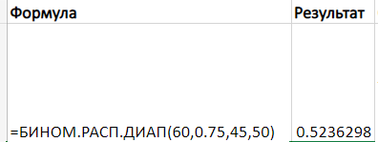

17.БИНОМРАСП

БИНОМРАСП(число_успехов; число_испытаний; вероятность_успеха; интегральная)
Возвращает отдельное значение биномиального распределения
https://msoffice-prowork.com/ref/excel/excelfunc/statistical/binomdist/

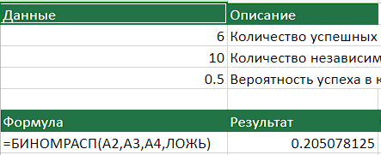

18.ВЕЙБУЛЛ

ВЕЙБУЛЛ(x; альфа; бета; интегральная)
Возвращает распределение Вейбулла
https://msoffice-prowork.com/ref/excel/excelfunc/statistical/weibull/

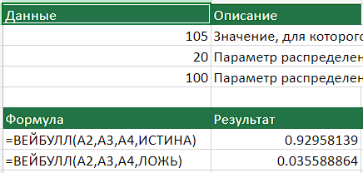

19.ВЕЙБУЛЛ.РАСП

ВЕЙБУЛЛ.РАСП(x; альфа; бета; интегральная)
Возвращает распределение Вейбулла
https://msoffice-prowork.com/ref/excel/excelfunc/statistical/weibull-dist/

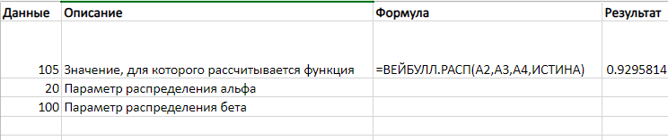

20.ВЕРОЯТНОСТЬ

ВЕРОЯТНОСТЬ(x_интервал; интервал_вероятностей; нижний_предел; [верхний_предел])
Возвращает вероятность того, что значения диапазона находятся внутри заданных пределов
https://msoffice-prowork.com/ref/excel/excelfunc/statistical/prob/

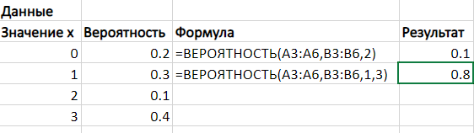

21.ГАММА

ГАММА(x)
Возвращает значение гамма-функции
https://msoffice-prowork.com/ref/excel/excelfunc/statistical/gamma/

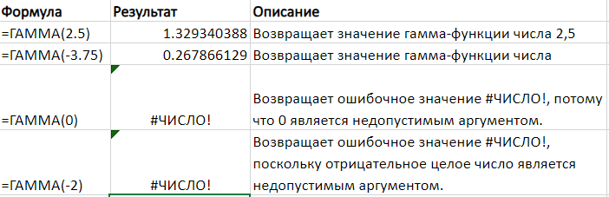

22.ГАММА.ОБР

ГАММА.ОБР(вероятность; альфа; бета)
Возвращает обратное интегральное гамма-распределение: если p = ГАММА.РАСП(x,...), то ГАММА.ОБР(p,...) = x
https://msoffice-prowork.com/ref/excel/excelfunc/statistical/gamma-inv/

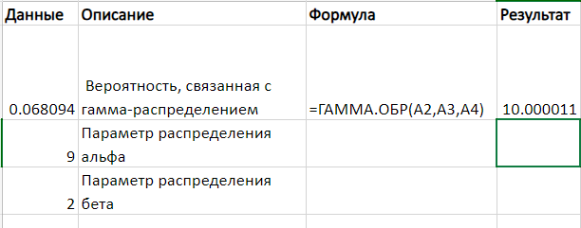

23.ГАММА.РАСП

ГАММА.РАСП(x; альфа; бета; интегральная)
Возвращает гамма-распределение
https://msoffice-prowork.com/ref/excel/excelfunc/statistical/gamma-dist/

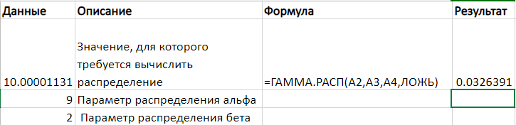

24.ГАММАНЛОГ

ГАММАНЛОГ(x)
Возвращает натуральный логарифм гамма-функции
https://msoffice-prowork.com/ref/excel/excelfunc/statistical/gammaln/

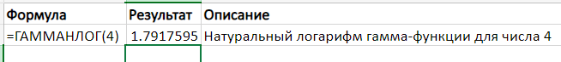

25.ГАММАНЛОГ.ТОЧН

ГАММАНЛОГ.ТОЧН(x)
Возвращает натуральный логарифм гамма-функции
https://msoffice-prowork.com/ref/excel/excelfunc/statistical/gammaln-precise/

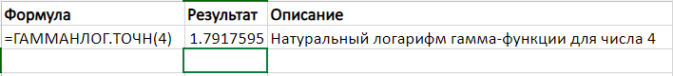

26.ГАММАОБР

ГАММАОБР(вероятность; альфа; бета)
Возвращает обратное гамма-распределение
https://msoffice-prowork.com/ref/excel/excelfunc/statistical/gammainv/

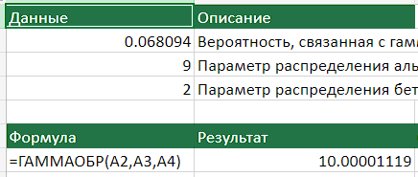

27.ГАММАРАСП

ГАММАРАСП(x; альфа; бета; интегральная)
Возвращает гамма-распределение
https://msoffice-prowork.com/ref/excel/excelfunc/statistical/gammadist/

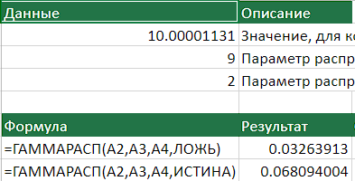

28.ГАУСС

ГАУСС(x)Возвращает число, на 0,5 меньшее, чем стандартное нормальное интегральное распределение
https://msoffice-prowork.com/ref/excel/excelfunc/statistical/gauss/

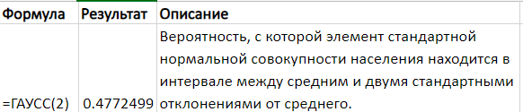

29.ГИПЕРГЕОМ.РАСП

ГИПЕРГЕОМ.РАСП(усп_выб; размер_выб; усп_сов; размер_сов; интегральная)
Возвращает гипергеометрическое распределение числа успехов в выборке
https://msoffice-prowork.com/ref/excel/excelfunc/statistical/hypgeom-dist/

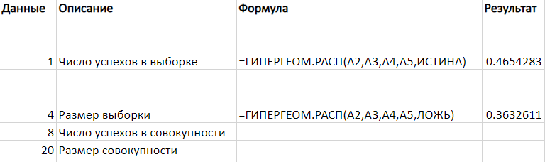

30.ГИПЕРГЕОМЕТ

ГИПЕРГЕОМЕТ(число_успехов_в_выборке; размер_выборки; число_успехов_в_совокупности; размер_совокупности)
Возвращает гипергеометрическое распределение
https://msoffice-prowork.com/ref/excel/excelfunc/statistical/hypgeomdist/

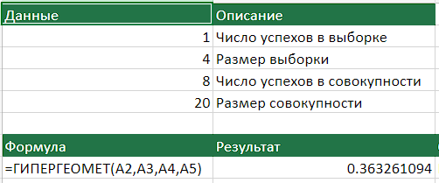

31.ДИСП

ДИСП(число1; [число2]; ...)
Оценивает дисперсию по выборке. Логические и текстовые значения игнорируются
https://msoffice-prowork.com/ref/excel/excelfunc/statistical/var/

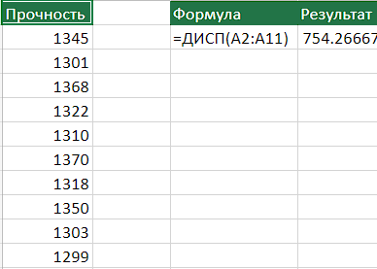

32.ДИСП.В

ДИСП.В(число1; [число2]; ...)
Оценивает дисперсию по выборке. Логические и текстовые значения игнорируются
https://msoffice-prowork.com/ref/excel/excelfunc/statistical/var-s/

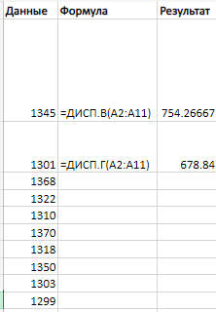

33.ДИСП.Г

ДИСП.Г(число1; [число2]; ...)
Вычисляет дисперсию для генеральной совокупности. Логические и текстовые значения игнорируются
https://msoffice-prowork.com/ref/excel/excelfunc/statistical/var-p/

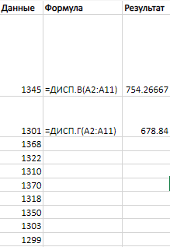

34.ДИСПА

ДИСПА(значение1; [значение2]; ...)
Вычисляет дисперсию по выборке с учетом логических и текстовых значений. При этом текстовые и ложные логические значения считаются равными 0, а истинные логические значения считаются равными 1
https://msoffice-prowork.com/ref/excel/excelfunc/statistical/vara/

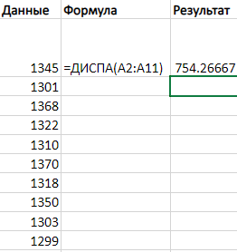

35.ДИСПР

ДИСПР(число1; [число2]; ...)
Вычисляет дисперсию для генеральной совокупности. Логические и текстовые значения игнорируются
https://msoffice-prowork.com/ref/excel/excelfunc/statistical/varp/

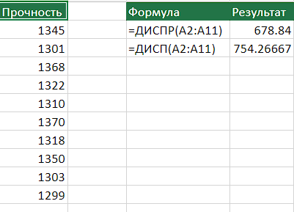

36.ДИСПРА

ДИСПРА(значение1; [значение2]; ...)
Вычисляет дисперсию по генеральной совокупности с учетом логических и текстовых значений. При этом текстовые и ложные логические значения считаются равными 0, а истинные логические значения считаются равными 1
https://msoffice-prowork.com/ref/excel/excelfunc/statistical/varpa/

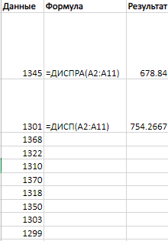

37.ДОВЕРИТ

ДОВЕРИТ(альфа; станд_откл; размер)
Возвращает доверительный интервал для среднего генеральной совокупности, используя нормальное распределение
https://msoffice-prowork.com/ref/excel/excelfunc/statistical/confidence/

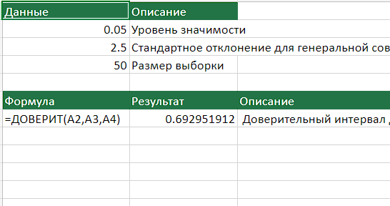

38.ДОВЕРИТ.НОРМ

ДОВЕРИТ.НОРМ(альфа; станд_откл; размер)
Возвращает доверительный интервал для среднего генеральной совокупности с использованием нормального распределения
https://msoffice-prowork.com/ref/excel/excelfunc/statistical/confidence-norm/

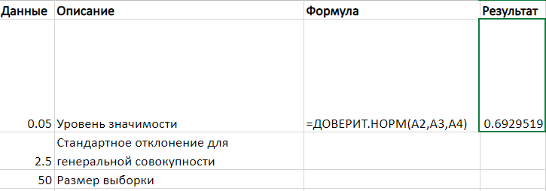

39.ДОВЕРИТ.СТЬЮДЕНТ

ДОВЕРИТ.СТЬЮДЕНТ(альфа; станд_откл; размер)
Возвращает доверительный интервал для среднего генеральной совокупности с использованием распределения Стьюдента
https://msoffice-prowork.com/ref/excel/excelfunc/statistical/confidence-t/

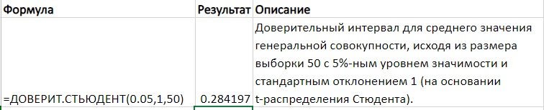

40.КВАДРОТКЛ

КВАДРОТКЛ(число1; [число2]; ...)
Возвращает сумму квадратов отклонений точек данных от среднего по выборке
https://msoffice-prowork.com/ref/excel/excelfunc/statistical/devsq/

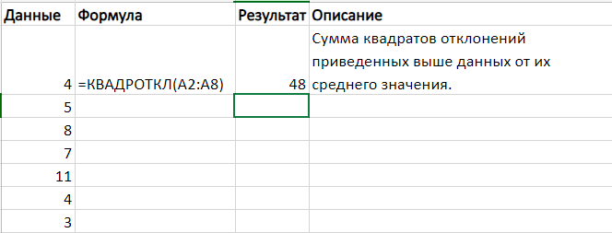

41.КВАРТИЛЬ

КВАРТИЛЬ(массив; часть)
Возвращает квартиль множества данных
https://msoffice-prowork.com/ref/excel/excelfunc/statistical/quartile/

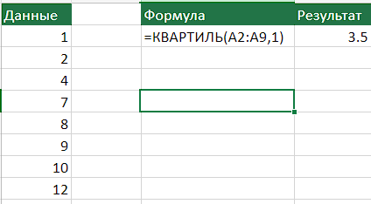

42.КВАРТИЛЬ.ВКЛ

КВАРТИЛЬ.ВКЛ(массив; часть)
Возвращает квартиль множества данных по значениям процентиля от 0 до 1 включительно
https://msoffice-prowork.com/ref/excel/excelfunc/statistical/quartile-inc/

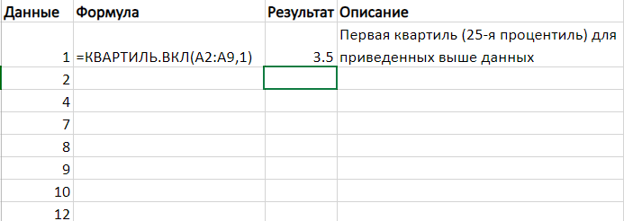

43.КВАРТИЛЬ.ИСКЛ

КВАРТИЛЬ.ИСКЛ(массив; часть)
Возвращает квартиль множества данных по значениям процентиля от 0 до 1 не включительно
https://msoffice-prowork.com/ref/excel/excelfunc/statistical/quartile-exc/

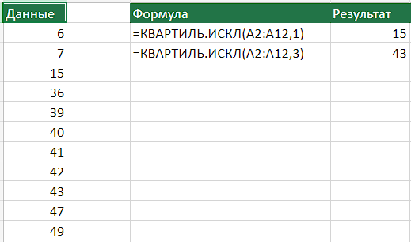

44.КВПИРСОН

КВПИРСОН(известные_значения_y; известные_значения_x)
Возвращает квадрат коэффициента корреляции Пирсона по данным точкам
https://msoffice-prowork.com/ref/excel/excelfunc/statistical/rsq/

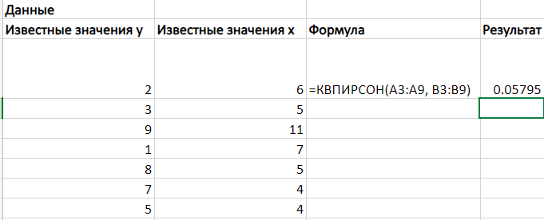

45.КОВАР

КОВАР(массив1; массив2)
Возвращает ковариацию, среднее попарных произведений отклонений
https://msoffice-prowork.com/ref/excel/excelfunc/statistical/covar/

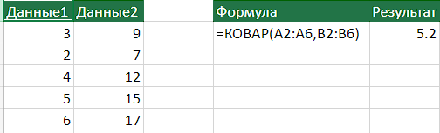

46.КОВАРИАЦИЯ.В

КОВАРИАЦИЯ.В(массив1; массив2)
Возвращает ковариацию выборки, среднее попарных произведений отклонений
https://msoffice-prowork.com/ref/excel/excelfunc/statistical/covariance-s/

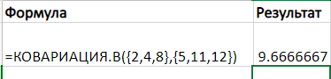

47.КОВАРИАЦИЯ.Г

КОВАРИАЦИЯ.Г(массив1; массив2)
Возвращает ковариацию генеральной совокупности, среднее попарных произведений отклонений
https://msoffice-prowork.com/ref/excel/excelfunc/statistical/covariance-p/

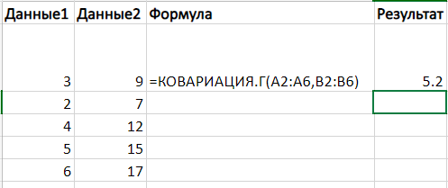

48.КОРРЕЛ

КОРРЕЛ(массив1; массив2)
Возвращает коэффициент корреляции между двумя множествами данных
https://msoffice-prowork.com/ref/excel/excelfunc/statistical/correl/

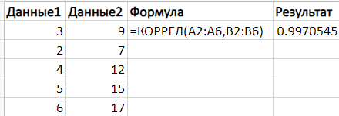

49.КРИТБИНОМ

КРИТБИНОМ(число_испытаний; вероятность_успеха; альфа)
Возвращает наименьшее значение, для которого биномиальная функция распределения больше или равна заданного значения
https://msoffice-prowork.com/ref/excel/excelfunc/statistical/critbinom/

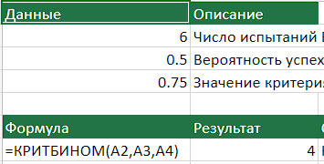

50.ЛГРФПРИБЛ

ЛГРФПРИБЛ(известные_значения_y; [известные_значения_x]; [конст]; [статистика])
Возвращает параметры экспоненциального приближения
https://msoffice-prowork.com/ref/excel/excelfunc/statistical/logest/

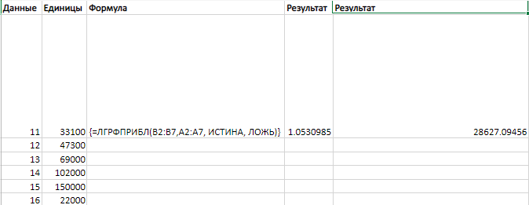

51.ЛИНЕЙН

ЛИНЕЙН(известные_значения_y; [известные_значения_x]; [конст]; [статистика])
Возвращает параметры линейного приближения по методу наименьших квадратов
https://msoffice-prowork.com/ref/excel/excelfunc/statistical/linest/

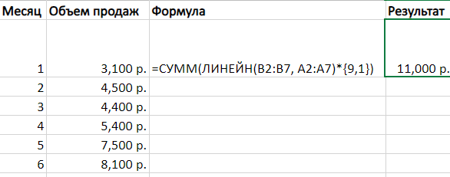

52.ЛОГНОРМ.ОБР

ЛОГНОРМ.ОБР(вероятность; среднее; стандартное_отклонение)
Возвращает обратное логарифмическое нормальное распределение, где ln(x) представляет собой нормальное распределение
https://msoffice-prowork.com/ref/excel/excelfunc/statistical/lognorm-inv/

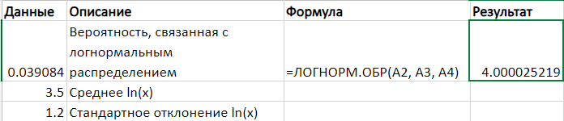

53.ЛОГНОРМ.РАСП

ЛОГНОРМ.РАСП(x; среднее; стандартное_откл; интегральная)
Возвращает логнормальное распределение, где ln(x) представляет собой нормальное распределение
https://msoffice-prowork.com/ref/excel/excelfunc/statistical/lognorm-dist/

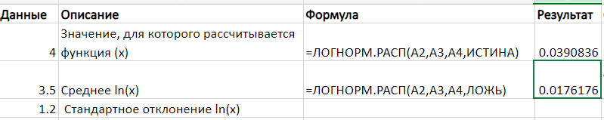

54.ЛОГНОРМОБР

ЛОГНОРМОБР(вероятность; среднее; стандартное_отклонение)
Возвращает обратное логарифмическое нормальное распределение, где ln(x) представляет собой нормальное распределение
https://msoffice-prowork.com/ref/excel/excelfunc/statistical/lognorm-inv/

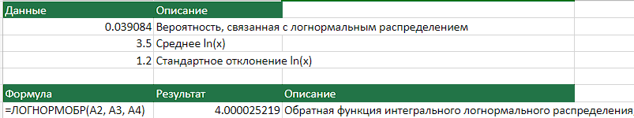

55.ЛОГНОРМРАСП

ЛОГНОРМРАСП(x; среднее; стандартное_откл)
Возвращает интегральное логнормальное распределение, где ln(x) представляет собой нормальное распределение
https://msoffice-prowork.com/ref/excel/excelfunc/statistical/lognorm-dist/

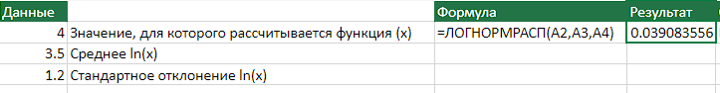

56.МАКС

МАКС(число1; [число2]; ...)
Возвращает наибольшее значение из списка аргументов. Логические и текстовые значения игнорируются
https://msoffice-prowork.com/ref/excel/excelfunc/statistical/max/
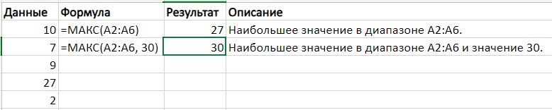

57.МАКСА

МАКСА(значение1; [значение2]; ...)
Возвращает наибольшее значение из набора значений. Учитываются логические и текстовые значения
https://msoffice-prowork.com/ref/excel/excelfunc/statistical/maxa/

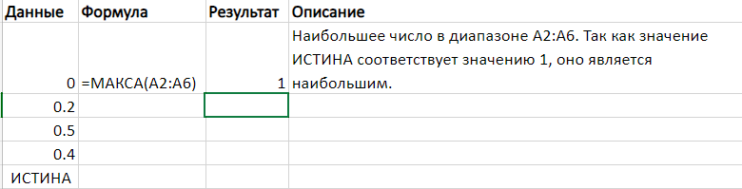

58.МАКСЕСЛИ

МАКСЕСЛИ(максимальный_диапазон; диапазон_условий; условия; ...)
Возвращает максимальное значение ячеек, заданных набором условий или критериев
https://msoffice-prowork.com/ref/excel/excelfunc/statistical/maxifs/

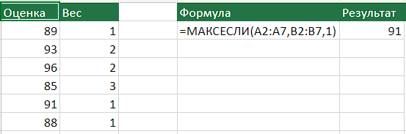

59.МЕДИАНА

МЕДИАНА(число1; [число2]; ...)
Возвращает медиану исходных чисел
https://msoffice-prowork.com/ref/excel/excelfunc/statistical/median/

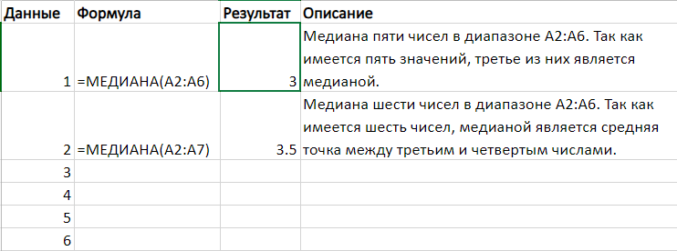

60.МИН

МИН(число1; [число2]; ...)
Возвращает наименьшее значение из списка аргументов. Логические и текстовые значения игнорируются
https://msoffice-prowork.com/ref/excel/excelfunc/statistical/min/

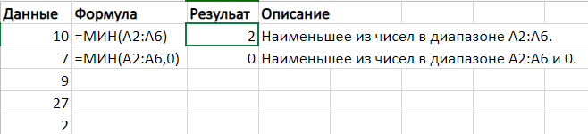

61.МИНА

МИНА(значение1; [значение2]; ...)
Возвращает наименьшее значение из набора значений. Учитываются логические и текстовые значения
https://msoffice-prowork.com/ref/excel/excelfunc/statistical/mina/

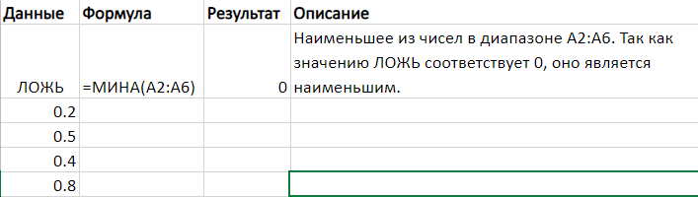

62.МИНЕСЛИ

МИНЕСЛИ(минимальный_диапазон; диапазон_условий; условия; ...)
Возвращает минимальное значение ячеек, заданных набором условий или критериев
https://msoffice-prowork.com/ref/excel/excelfunc/statistical/minifs/

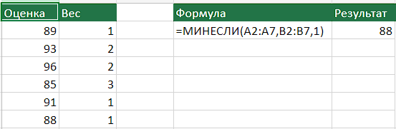

63.МОДА

МОДА(число1; [число2]; ...)
Возвращает значение моды для массива или диапазона значений
https://msoffice-prowork.com/ref/excel/excelfunc/statistical/mode/

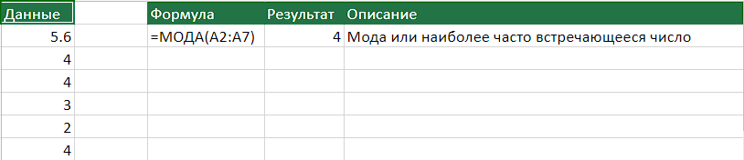

64.МОДА.НСК

МОДА.НСК(число1; [число2]; ...)
Возвращает вертикальный массив наиболее часто встречающихся (повторяющихся) значений в массиве или диапазоне значений. Для горизонтального массива используйте выражение =ТРАНСП(МОДА.НСК(число1,число2,...))
https://msoffice-prowork.com/ref/excel/excelfunc/statistical/mode-mult/

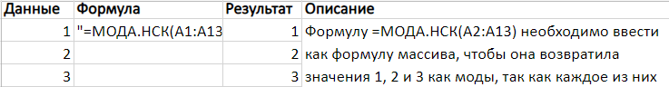

65.МОДА.ОДН

МОДА.ОДН(число1; [число2]; ...)
Возвращает значение моды для массива или диапазона значений
https://msoffice-prowork.com/ref/excel/excelfunc/statistical/mode-sngl/

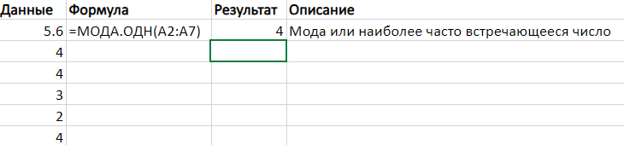

66.НАИБОЛЬШИЙ

НАИБОЛЬШИЙ(массив; k)
Возвращает k-ое наибольшее значение в множестве данных (например, пятое наибольшее)
https://msoffice-prowork.com/ref/excel/excelfunc/statistical/large/

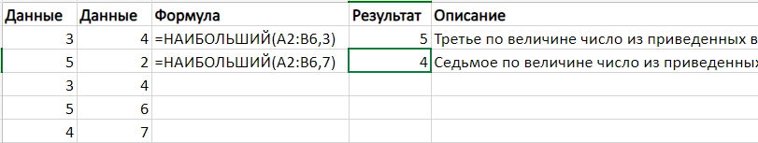

67.НАИМЕНЬШИЙ

НАИМЕНЬШИЙ(массив; k)
Возвращает k-ое наименьшее значение в множестве данных (например, пятое наименьшее)
https://msoffice-prowork.com/ref/excel/excelfunc/statistical/small/

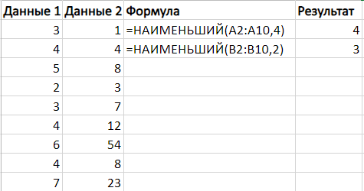

68.НАКЛОН

НАКЛОН(известные_значения_y; известные_значения_x)
Возвращает наклон линии линейной регрессии
https://msoffice-prowork.com/ref/excel/excelfunc/statistical/slope/

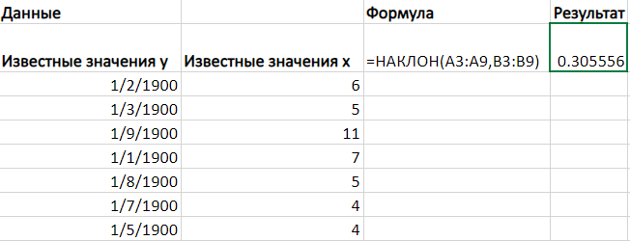

69.НОРМ.ОБР

НОРМ.ОБР(вероятность; среднее; стандартное_откл)
Возвращает обратное нормальное распределение
https://msoffice-prowork.com/ref/excel/excelfunc/statistical/norm-inv/

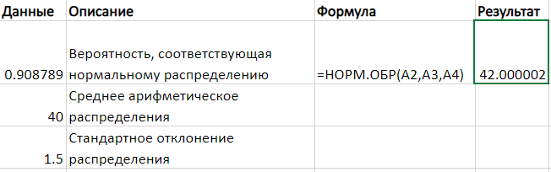

70.НОРМ.РАСП

НОРМ.РАСП(x; среднее; стандартное_откл; интегральная)
Возвращает нормальную функцию распределения
https://msoffice-prowork.com/ref/excel/excelfunc/statistical/norm-dist/

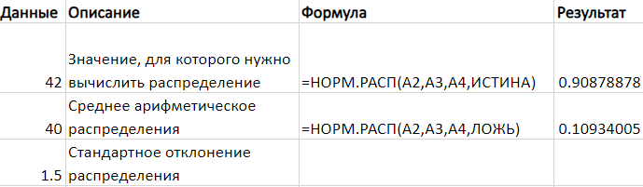

71.НОРМ.СТ.ОБР

НОРМ.СТ.ОБР(вероятность)
Возвращает обратное значение стандартного нормального распределения
https://msoffice-prowork.com/ref/excel/excelfunc/statistical/norm-s-inv/

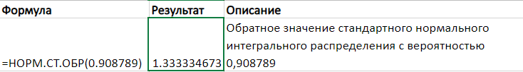

72.НОРМ.СТ.РАСП

НОРМ.СТ.РАСП(z; интегральная)
Возвращает стандартное нормальное интегральное распределение
https://msoffice-prowork.com/ref/excel/excelfunc/statistical/norm-s-dist/

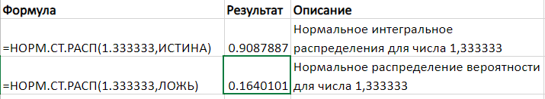

73.НОРМАЛИЗАЦИЯ

НОРМАЛИЗАЦИЯ(x; среднее; стандартное_откл)
Возвращает нормализованное значение
https://msoffice-prowork.com/ref/excel/excelfunc/statistical/standardize/

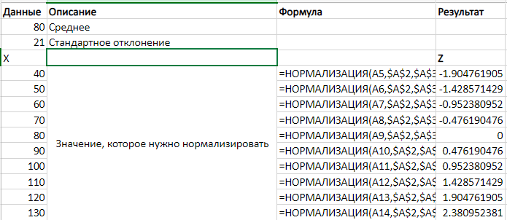

74.НОРМОБР

НОРМОБР(вероятность; среднее; стандартное_откл)
Возвращает обратное нормальное распределение
https://msoffice-prowork.com/ref/excel/excelfunc/statistical/norminv/

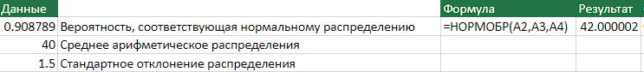

75.НОРМРАСП

НОРМРАСП(x; среднее; стандартное_откл; интегральная)
Возвращает нормальную функцию распределения
https://msoffice-prowork.com/ref/excel/excelfunc/statistical/normdist/

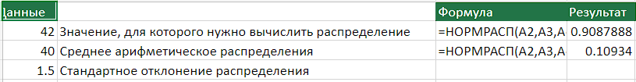

76.НОРМСТОБР

НОРМСТОБР(вероятность)
Возвращает обратное значение стандартного нормального распределения
https://msoffice-prowork.com/ref/excel/excelfunc/statistical/normsinv/

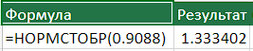

77.НОРМСТРАСП

НОРМСТРАСП(z)
Возвращает стандартное нормальное интегральное распределение
https://msoffice-prowork.com/ref/excel/excelfunc/statistical/normsdist/

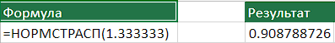

78.ОТРБИНОМ.РАСП

ОТРБИНОМ.РАСП(число_неудач; число_успехов; вероятность_успеха; интегральная)
Возвращает отрицательное биномиальное распределение - вероятность возникновения определенного числа неудач до указанного количества успехов, с данной вероятностью успеха
https://msoffice-prowork.com/ref/excel/excelfunc/statistical/negbinomdist/

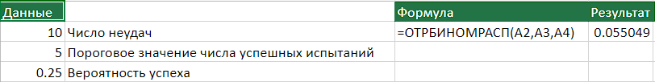

79.ОТРБИНОМРАСП

ОТРБИНОМРАСП(число_неудач; число_успехов; вероятность_успеха)
Возвращает отрицательное биномиальное распределение - вероятность возникновения определенного числа неудач до указанного количества успехов, с данной вероятностью успеха
https://msoffice-prowork.com/ref/excel/excelfunc/statistical/negbinomdist/

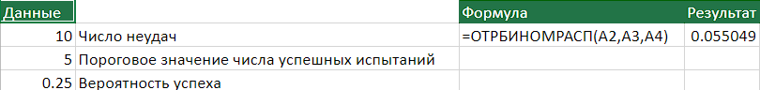

80.ОТРЕЗОК

ОТРЕЗОК(известные_значения_y; известные_значения_x)
Возвращает отрезок, отсекаемый на оси линией линейной регрессии
https://msoffice-prowork.com/ref/excel/excelfunc/statistical/intercept/

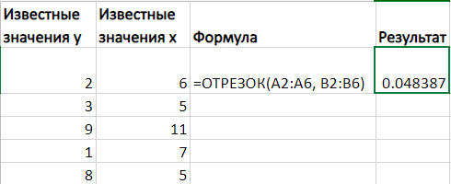

81.ПЕРЕСТ

ПЕРЕСТ(число; число_выбранных)
Возвращает количество перестановок заданного числа объектов, которые выбираются из общего числа объектов
https://msoffice-prowork.com/ref/excel/excelfunc/statistical/permut/

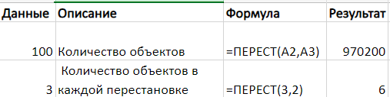

82.ПЕРЕСТА

ПЕРЕСТА(число; число_выбранных)
Возвращает количество перестановок для заданного числа объектов (с повторами), которые выбираются из общего числа объектов
https://msoffice-prowork.com/ref/excel/excelfunc/statistical/permutationa/

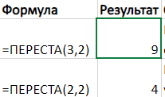

83.ПЕРСЕНТИЛЬ

ПЕРСЕНТИЛЬ(массив; k)
Возвращает k-й процентиль для значений диапазона
https://msoffice-prowork.com/ref/excel/excelfunc/statistical/percentile/

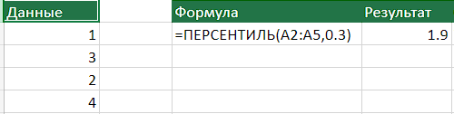

84.ПИРСОН

ПИРСОН(массив1; массив2)
Возвращает коэффициент корреляции Пирсона, r
https://support.microsoft.com/ru-ru/office/функция-пирсон-0c3e30fc-e5af-49c4-808a-3ef66e034c18

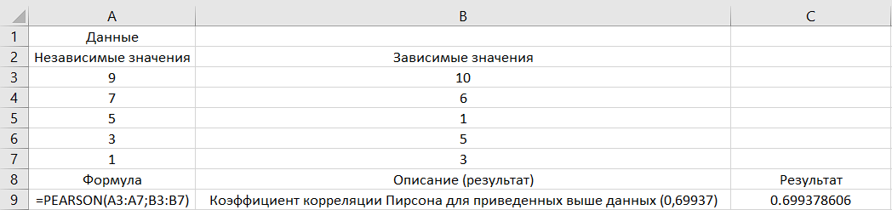

85.ПРЕДСКАЗ

ПРЕДСКАЗ(x; известные_значения_y; известные_значения_x)
Рассчитывает (или прогнозирует) будущее значение на линейном тренде на основании имеющихся значений
https://msoffice-prowork.com/ref/excel/excelfunc/statistical/forecast/

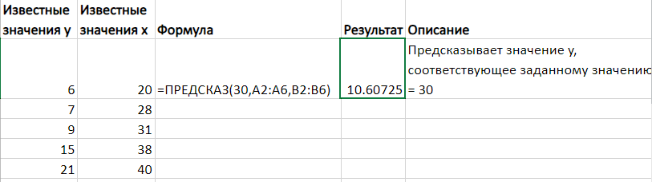

86.ПРЕДСКАЗ.ETS

ПРЕДСКАЗ.ETS(целевая_дата; значения; временная_шкала; [сезонность]; [заполнение_данных]; [агрегирование])
Возвращает прогнозируемое значение на определенную целевую дату в будущем методом экспоненциального сглаживания.
https://msoffice-prowork.com/ref/excel/excelfunc/statistical/forecast-ets/

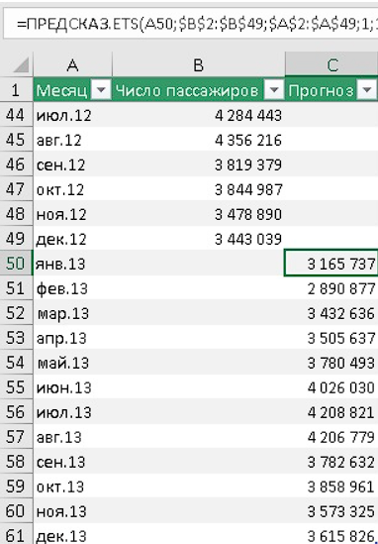

87.ПРЕДСКАЗ.ETS.СЕЗОННОСТЬ

ПРЕДСКАЗ.ETS.СЕЗОННОСТЬ(значения; временная_шкала; [заполнение_данных]; [агрегирование])
Возвращает продолжительность повторяющегося фрагмента, выявленного приложением в указанном временном ряду.
https://baguzin.ru/wp/funktsii-predskazaniya-v-excel/

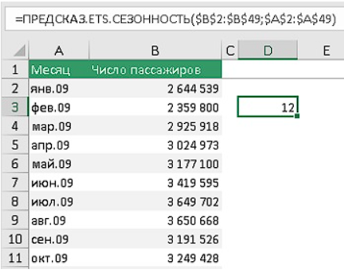

88.ПРЕДСКАЗ.ETS.СТАТ

ПРЕДСКАЗ.ETS.СТАТ(значения; временная_шкала; тип_статистики; [сезонность]; [заполнение_данных]; [агрегирование])
Возвращает запрошенную статистику для прогноза.
https://baguzin.ru/wp/funktsii-predskazaniya-v-excel/

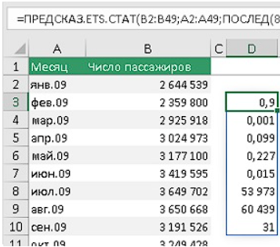

89.ПРЕДСКАЗ.ЕTS.ДОВИНТЕРВАЛ

ПРЕДСКАЗ.ЕTS.ДОВИНТЕРВАЛ(целевая_дата; значения; временная_шкала; [вероятность]; [сезонность]; [заполнение_данных]; [агрегирование])
Возвращает доверительный интервал прогнозируемого значения на определенную целевую дату.
https://baguzin.ru/wp/funktsii-predskazaniya-v-excel/

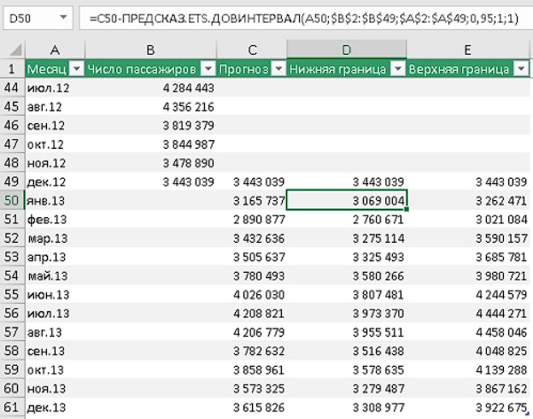
90.ПРЕДСКАЗ.ЛИНЕЙН

ПРЕДСКАЗ.ЛИНЕЙН(x; известные_значения_y; известные_значения_x)
Вычисляет или прогнозирует будущее значение линейного тренда, используя имеющиеся значения
https://msoffice-prowork.com/ref/excel/excelfunc/statistical/forecast-linear/

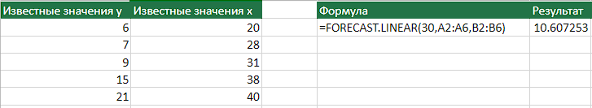

91.ПРОЦЕНТИЛЬ.ВКЛ

ПРОЦЕНТИЛЬ.ВКЛ(массив; k)
Возвращает k-й процентиль для значений диапазона, при k от 0 до 1 включительно
https://msoffice-prowork.com/ref/excel/excelfunc/statistical/percentile-inc/

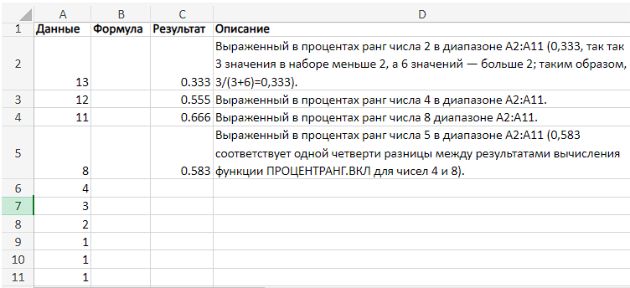
92.ПРОЦЕНТИЛЬ.ИСКЛ

ПРОЦЕНТИЛЬ.ИСКЛ(массив; k)
Возвращает k-й процентиль для значений диапазона (k от 0 до 1 не включительно)
https://msoffice-prowork.com/ref/excel/excelfunc/statistical/percentile-exc/

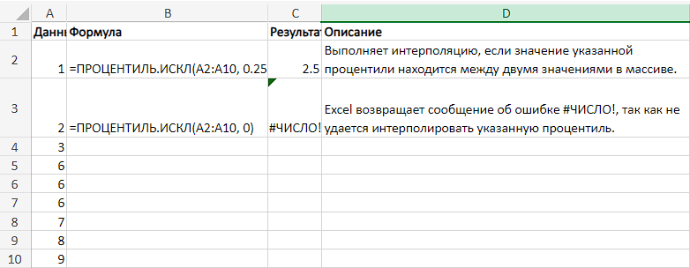

93.ПРОЦЕНТРАНГ

ПРОЦЕНТРАНГ(массив; x; [разрядность])
Возвращает процентную норму значения в множестве данных
https://msoffice-prowork.com/ref/excel/excelfunc/statistical/percentrank/
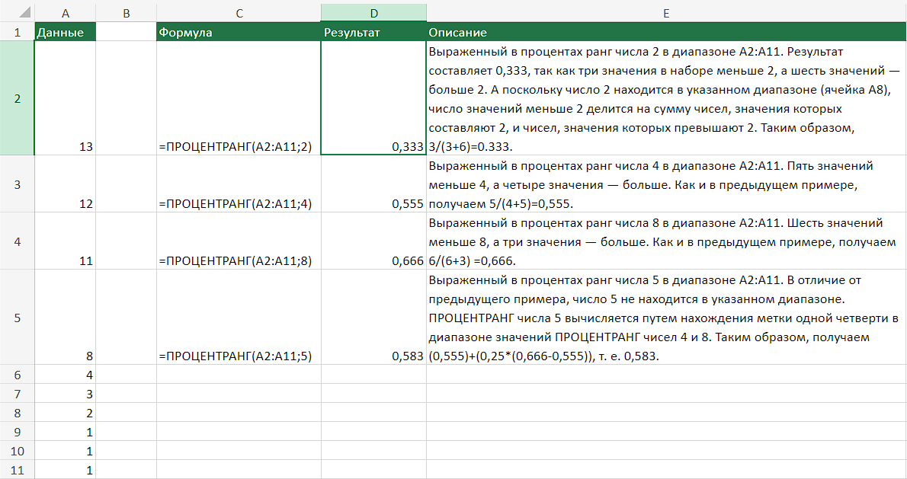

94.ПРОЦЕНТРАНГ.ВКЛ

ПРОЦЕНТРАНГ.ВКЛ(массив; x; [разрядность])
Возвращает процентную норму значения в множестве данных (от 0 до 1 включительно)
https://msoffice-prowork.com/ref/excel/excelfunc/statistical/percentrank-inc/
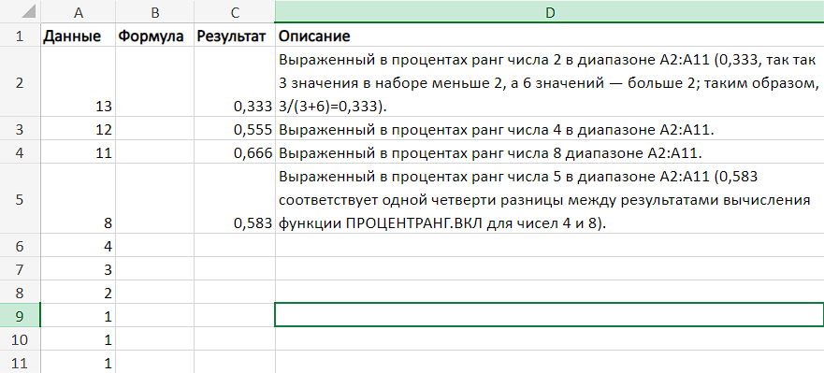
95.ПРОЦЕНТРАНГ.ИСКЛ

ПРОЦЕНТРАНГ.ИСКЛ(массив; x; [разрядность])
Возвращает процентную норму значения в множестве данных (от 0 до 1 не включительно)
https://msoffice-prowork.com/ref/excel/excelfunc/statistical/percentrank-exc/
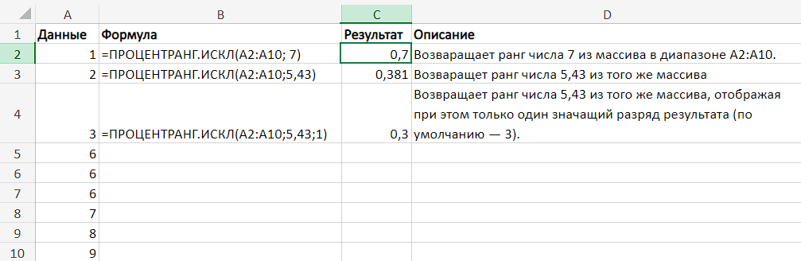

96.ПУАССОН

ПУАССОН(x; среднее; интегральная)
Возвращает распределение Пуассона
https://msoffice-prowork.com/ref/excel/excelfunc/statistical/poisson/
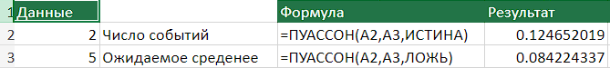

97.ПУАССОН.РАСП

ПУАССОН.РАСП(x; среднее; интегральная)
Возвращает распределение Пуассона
https://msoffice-prowork.com/ref/excel/excelfunc/statistical/poisson-dist/
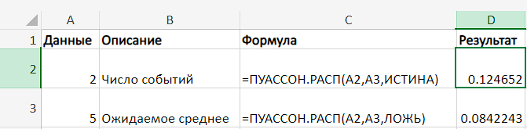

98.РАНГ

РАНГ(число; ссылка; [порядок])
Возвращает ранг числа в списке чисел: его порядковый номер относительно других чисел в списке
https://msoffice-prowork.com/ref/excel/excelfunc/statistical/rang/
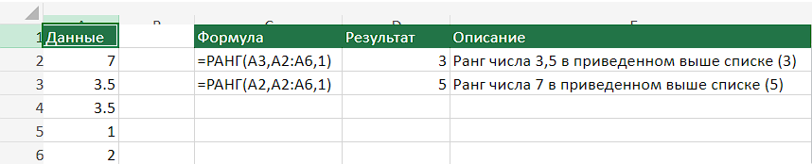
99.РАНГ.РВ

РАНГ.РВ(число; ссылка; [порядок])
Возвращает ранг числа в списке чисел: его порядковый номер относительно других чисел в списке; если несколько значений имеет одинаковый ранг, возвращается высший ранг из этого набора значений
https://msoffice-prowork.com/ref/excel/excelfunc/statistical/rank-eq/
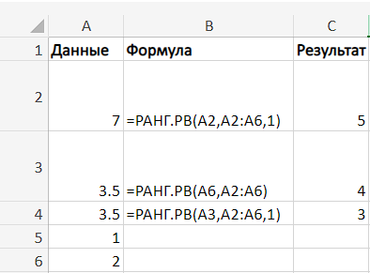

100.РАНГ.СР

РАНГ.СР(число; ссылка; [порядок])
Возвращает ранг числа в списке чисел: его порядковый номер относительно других чисел в списке; если несколько значений имеет одинаковый ранг, возвращается средний ранг
https://msoffice-prowork.com/ref/excel/excelfunc/statistical/rank-avg/
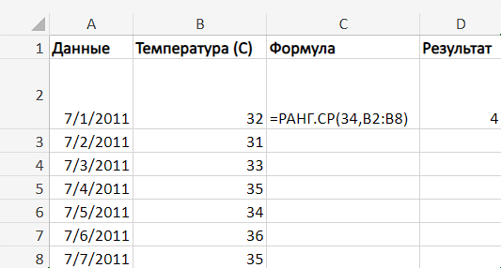
101.РОСТ

РОСТ(известные_значения_y; [известные_значения_x]; [новые_значения_x]; [конст])
Возвращает значения в соответствии с экспоненциальным трендом
https://msoffice-prowork.com/ref/excel/excelfunc/statistical/growth/
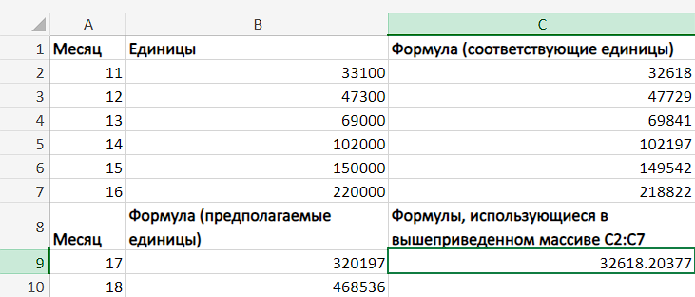

102.СКОС

СКОС(число1; [число2]; ...)
Возвращает асимметрию распределения относительно среднего
https://msoffice-prowork.com/ref/excel/excelfunc/statistical/skew/
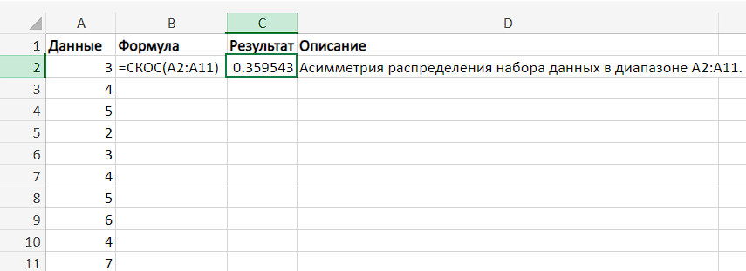
103.СКОС.Г

СКОС.Г(число1; [число2]; ...)
Возвращает асимметрию распределения по генеральной совокупности относительно среднего
https://msoffice-prowork.com/ref/excel/excelfunc/statistical/skew-p/
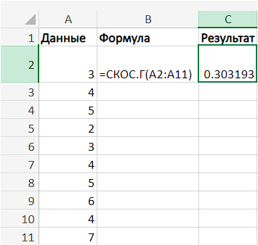
104.СРГАРМ

СРГАРМ(число1; [число2]; ...)
Возвращает среднее гармоническое для множества положительных чисел - величину, обратную среднему арифметическому обратных величин
https://msoffice-prowork.com/ref/excel/excelfunc/statistical/harmean/
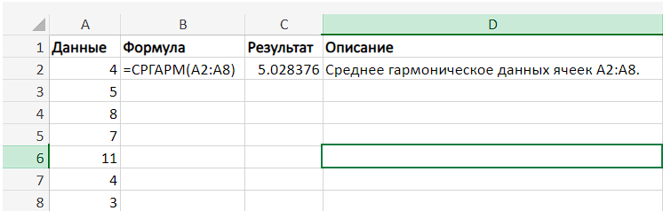
105.СРГЕОМ

СРГЕОМ(число1; [число2]; ...)
Возвращает среднее геометрическое для массива или диапазона из положительных чисел
https://msoffice-prowork.com/ref/excel/excelfunc/statistical/geomean/
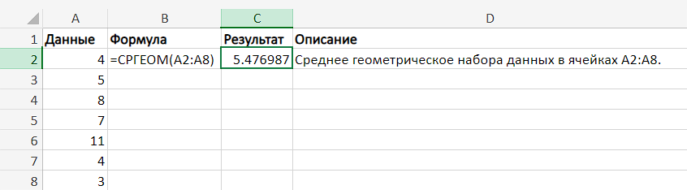
106.СРЗНАЧ

СРЗНАЧ(число1; [число2]; ...)
Возвращает среднее арифметическое своих аргументов, которые могут быть числами, именами, массивами или ссылками на ячейки с числами
https://msoffice-prowork.com/ref/excel/excelfunc/statistical/average/
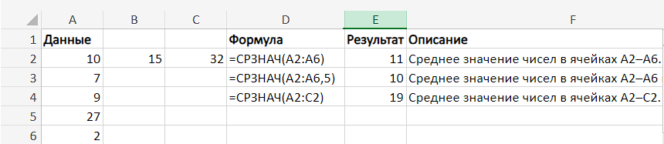
107.СРЗНАЧА

СРЗНАЧА(значение1; [значение2]; ...)
Возвращает среднее арифметическое указанных аргументов. При этом текстовые и ложные логические значения считаются равными 0, а истинные логические значения считаются равными 1. В качестве аргументов могут быть указаны числа, имена, массивы или ссылки
https://msoffice-prowork.com/ref/excel/excelfunc/statistical/averagea/
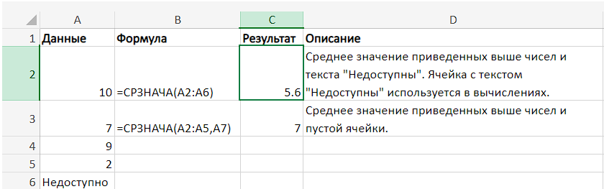

108.СРЗНАЧЕСЛИ

СРЗНАЧЕСЛИ(диапазон; условие; [диапазон_усреднения])
Вычисляет среднее (арифметическое) для ячеек, заданных указанным условием
https://msoffice-prowork.com/ref/excel/excelfunc/statistical/averageif/
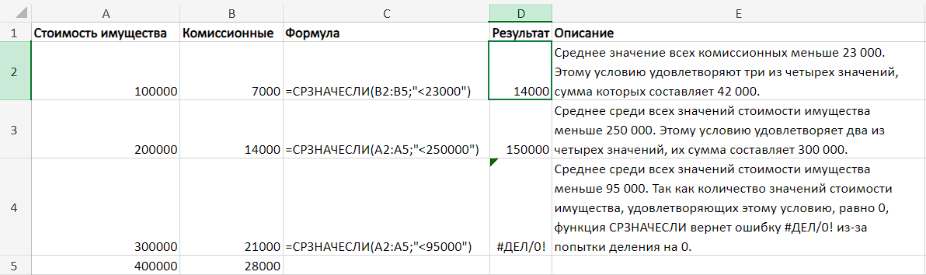

109.СРЗНАЧЕСЛИМН

СРЗНАЧЕСЛИМН(диапазон_усреднения; диапазон_условия; условие; ...)
Вычисляет среднее (арифметическое) для ячеек, удовлетворяющие заданному набору условий
https://msoffice-prowork.com/ref/excel/excelfunc/statistical/averageifs/
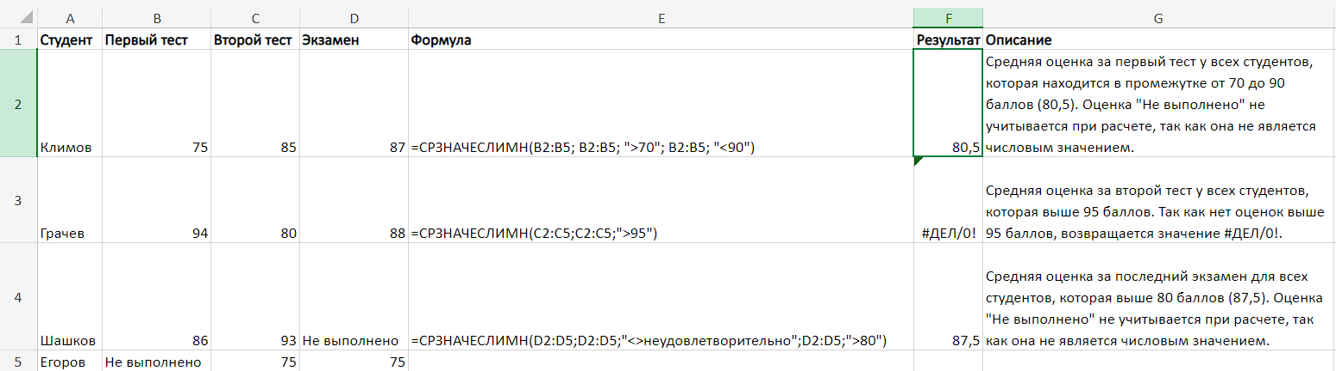

110.СРОТКЛ

СРОТКЛ(число1; [число2]; ...)
Возвращает среднее абсолютных значений отклонений точек данных от среднего. Аргументами могут являться числа, имена, массивы или ссылки на числовые значения
https://msoffice-prowork.com/ref/excel/excelfunc/statistical/avedev/
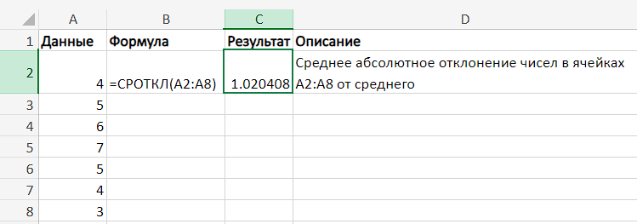

111.СТАНДОТКЛОН

СТАНДОТКЛОН(число1; [число2]; ...)
Оценивает стандартное отклонение по выборке. Логические и текстовые значения игнорируются
https://msoffice-prowork.com/ref/excel/excelfunc/statistical/stdev/
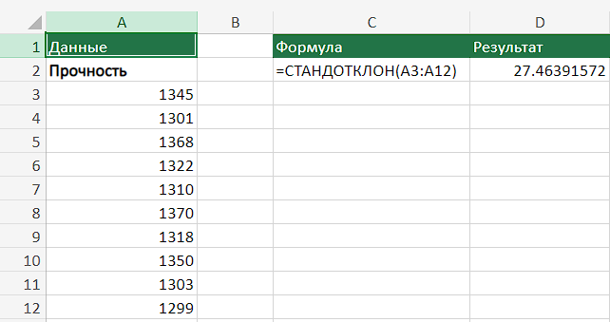

112.СТАНДОТКЛОН.В

СТАНДОТКЛОН.В(число1; [число2]; ...)
Оценивает стандартное отклонение по выборке. Логические и текстовые значения игнорируются
https://msoffice-prowork.com/ref/excel/excelfunc/statistical/stdev-s/
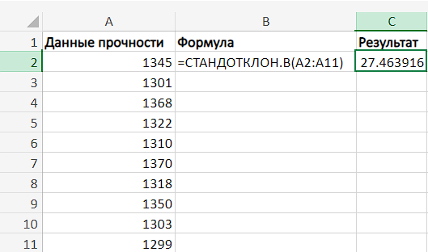

113.СТАНДОТКЛОН.Г

СТАНДОТКЛОН.Г(число1; [число2]; ...)
Вычисляет стандартное отклонение по генеральной совокупности. Логические и текстовые значения игнорируются
https://msoffice-prowork.com/ref/excel/excelfunc/statistical/stdev-p/
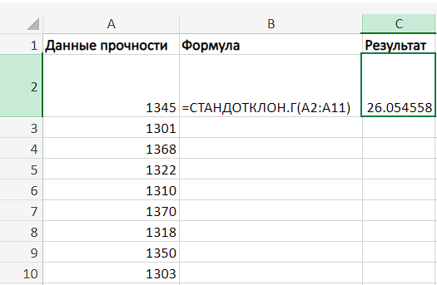

114.СТАНДОТКЛОНА

СТАНДОТКЛОНА(значение1; [значение2]; ...)
Вычисляет стандартное отклонение по выборке с учетом логических и текстовых значений. При этом текстовые и ложные логические значения считаются равными 0, а истинные логические значения считаются равными 1
https://msoffice-prowork.com/ref/excel/excelfunc/statistical/stdeva/
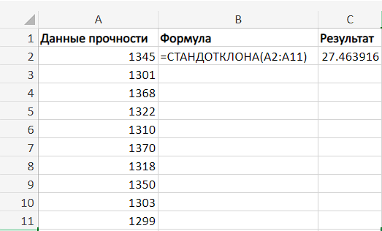

115.СТАНДОТКЛОНП

СТАНДОТКЛОНП(число1; [число2]; ...)
Вычисляет стандартное отклонение по генеральной совокупности. Логические и текстовые значения игнорируются
https://msoffice-prowork.com/ref/excel/excelfunc/statistical/stdevp/
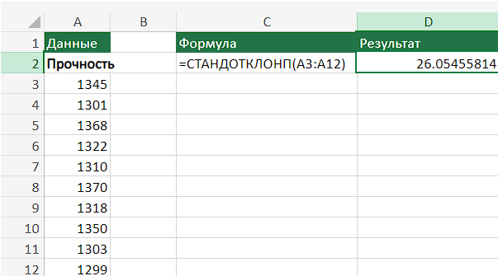

116.СТАНДОТКЛОНПА

СТАНДОТКЛОНПА(значение1; [значение2]; ...)
Вычисляет стандартное отклонение по генеральной совокупности с учетом логических и текстовых значений. При этом текстовые и ложные логические значения считаются равными 0, а истинные логические значения считаются равными 1
https://msoffice-prowork.com/ref/excel/excelfunc/statistical/stdevpa/
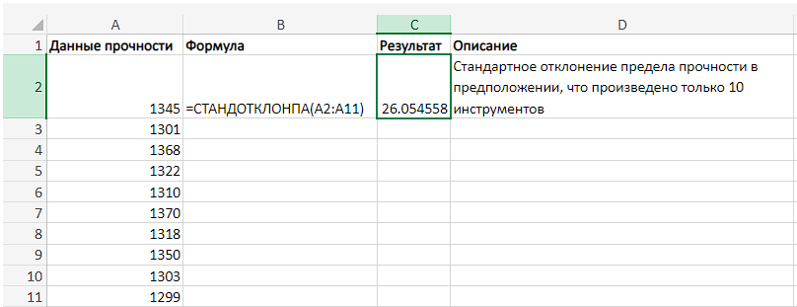

117.СТОШYX

СТОШYX(известные_значения_y; известные_значения_x)
Возвращает стандартную ошибку предсказанных значений y для каждого значения x в регрессии
https://msoffice-prowork.com/ref/excel/excelfunc/statistical/steyx/
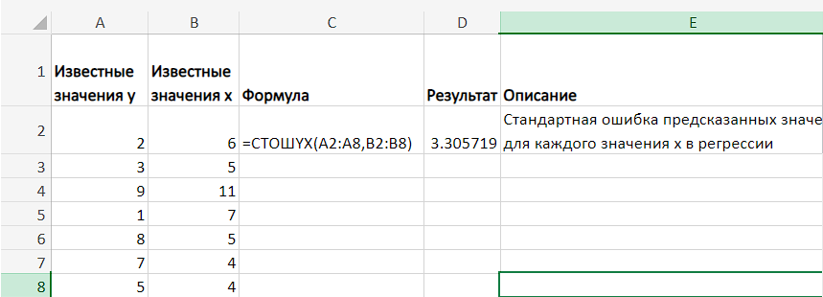

118.СТЬЮДЕНТ.ОБР

СТЬЮДЕНТ.ОБР(вероятность; степени_свободы)
Возвращает левостороннее обратное распределение Стьюдента
https://msoffice-prowork.com/ref/excel/excelfunc/statistical/t-inv/
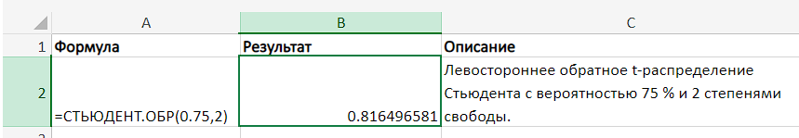

119.СТЬЮДЕНТ.ОБР.2Х

СТЬЮДЕНТ.ОБР.2Х(вероятность; степени_свободы)
Возвращает двустороннее обратное распределение Стьюдента
https://msoffice-prowork.com/ref/excel/excelfunc/statistical/t-inv-2t/
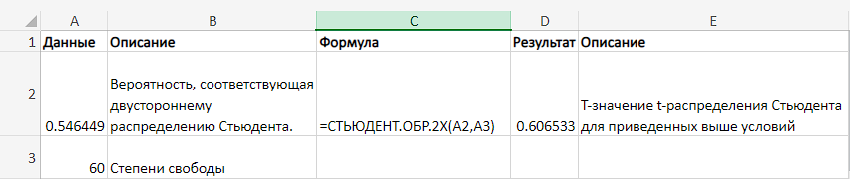

120.СТЬЮДЕНТ.РАСП

СТЬЮДЕНТ.РАСП(x; степени_свободы; интегральная)
Возвращает левостороннее t-распределение Стьюдента
https://msoffice-prowork.com/ref/excel/excelfunc/statistical/t-dist/
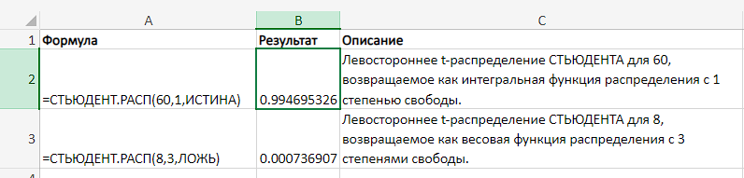

121.СТЬЮДЕНТ.РАСП.2Х

СТЬЮДЕНТ.РАСП.2Х(x; степени_свободы)
Возвращает двустороннее t-распределение Стьюдента
https://msoffice-prowork.com/ref/excel/excelfunc/statistical/t-dist-2t/
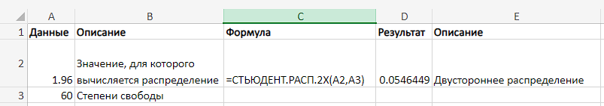

122.СТЬЮДЕНТ.РАСП.ПХ
СТЬЮДЕНТ.РАСП.ПХ(x; степени_свободы)
Возвращает правостороннее t-распределение Стьюдента
https://msoffice-prowork.com/ref/excel/excelfunc/statistical/t-dist-rt/
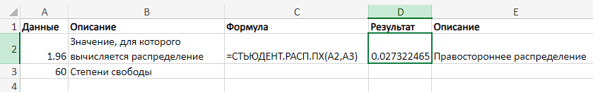

123.СТЬЮДЕНТ.ТЕСТ

СТЬЮДЕНТ.ТЕСТ(массив1; массив2; хвосты; тип)
Возвращает вероятность, соответствующую t-тесту Стьюдента
https://msoffice-prowork.com/ref/excel/excelfunc/statistical/t-test/
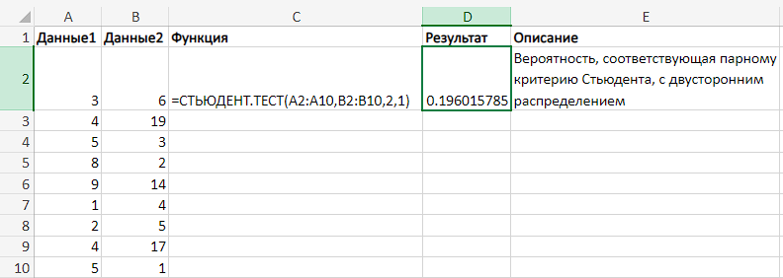

124.СТЬЮДРАСП

СТЬЮДРАСП(x; степени_свободы; хвосты)
Возвращает t-распределение Стьюдента
https://msoffice-prowork.com/ref/excel/excelfunc/statistical/tdist/
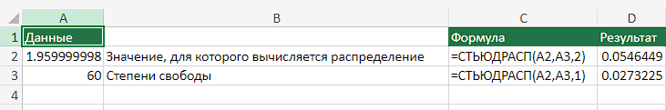

125.СТЬЮДРАСПОБР

СТЬЮДРАСПОБР(вероятность; степени_свободы)
Возвращает двустороннее обратное распределение Стьюдента
https://msoffice-prowork.com/ref/excel/excelfunc/statistical/tinv/
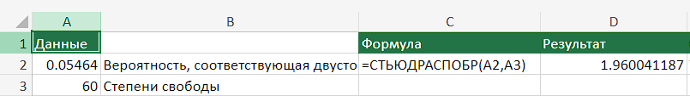

126.СЧЁТ

СЧЁТ(значение1; [значение2]; ...)
Подсчитывает количество ячеек в диапазоне, который содержит числа
https://msoffice-prowork.com/ref/excel/excelfunc/statistical/count/
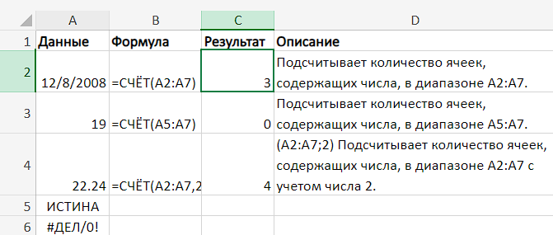

127.СЧЁТЕСЛИ

СЧЁТЕСЛИ(диапазон; критерий)
Подсчитывает количество непустых ячеек в диапазоне, удовлетворяющих заданному условию
https://msoffice-prowork.com/ref/excel/excelfunc/statistical/countif/
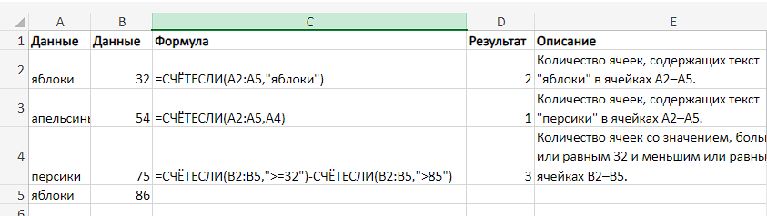

128.СЧЁТЕСЛИМН

СЧЁТЕСЛИМН(диапазон_условия; условие; ...)
Подсчитывает количество ячеек, удовлетворяющих заданному набору условий
https://msoffice-prowork.com/ref/excel/excelfunc/statistical/countifs/
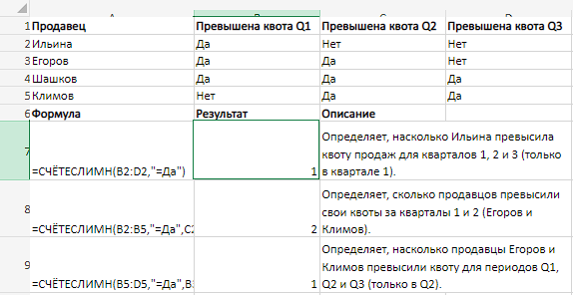

129.СЧЁТЗ

СЧЁТЗ(значение1; [значение2]; ...)
Подсчитывает количество непустых ячеек в диапазоне
https://msoffice-prowork.com/ref/excel/excelfunc/statistical/counta/
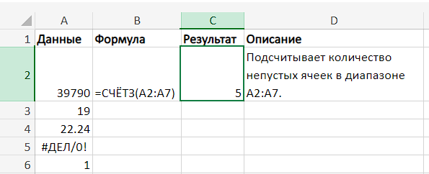

130.СЧИТАТЬПУСТОТЫ

СЧИТАТЬПУСТОТЫ(диапазон)
Подсчитывает количество пустых ячеек в диапазоне
https://msoffice-prowork.com/ref/excel/excelfunc/statistical/countblank/
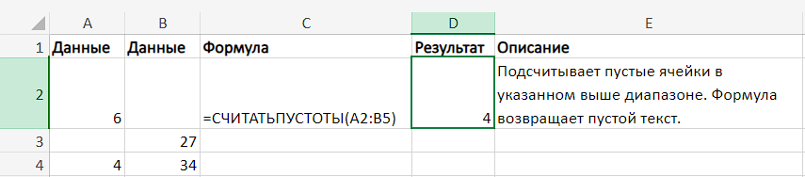

131.ТЕНДЕНЦИЯ

ТЕНДЕНЦИЯ(известные_значения_y; [известные_значения_x]; [новые_значения_x]; [конст])
Возвращает значения в соответствии с линейной аппроксимацией по методу наименьших квадратов
https://msoffice-prowork.com/ref/excel/excelfunc/statistical/trend/
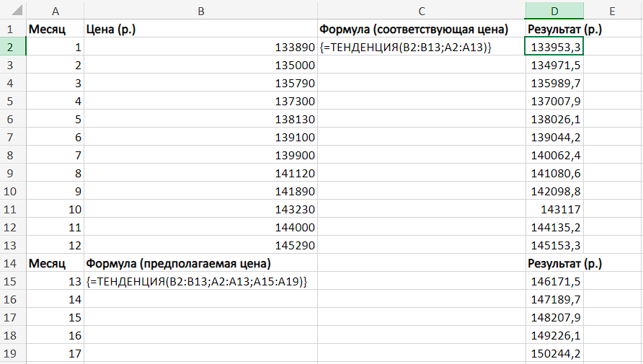

132.ТТЕСТ

ТТЕСТ(массив1; массив2; хвосты; тип)
Возвращает вероятность, соответствующую t-тесту Стьюдента
https://msoffice-prowork.com/ref/excel/excelfunc/statistical/ttest/
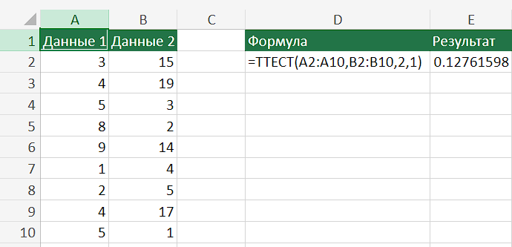

133.УРЕЗСРЕДНЕЕ

УРЕЗСРЕДНЕЕ(массив; доля)
Возвращает среднее внутренней части множества данных
https://msoffice-prowork.com/ref/excel/excelfunc/statistical/trimmean/
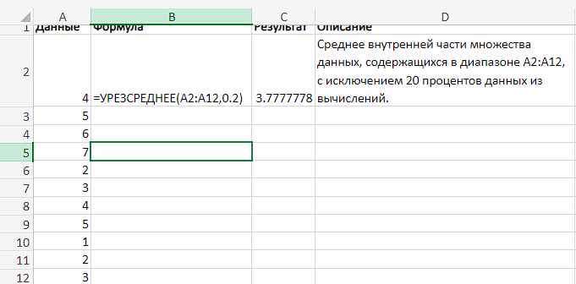

134.ФИ

ФИ(x)
Возвращает значение плотности стандартного нормального распределения
https://msoffice-prowork.com/ref/excel/excelfunc/statistical/phi/
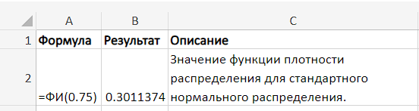

135.ФИШЕР

ФИШЕР(x)
Возвращает преобразование Фишера
https://msoffice-prowork.com/ref/excel/excelfunc/statistical/fisher/
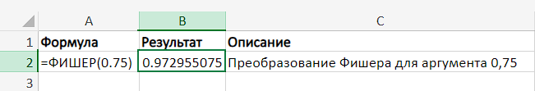

136.ФИШЕРОБР

ФИШЕРОБР(y)
Возвращает обратное преобразование Фишера: если y = ФИШЕР(x), то ФИШЕРОБР(y) = x
https://msoffice-prowork.com/ref/excel/excelfunc/statistical/fisherinv/
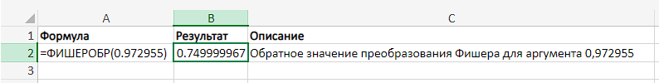

137.ФТЕСТ

ФТЕСТ(массив1; массив2)
Возвращает результат F-теста, двустороннюю вероятность сходства двух совокупностей
https://msoffice-prowork.com/ref/excel/excelfunc/statistical/ftest/
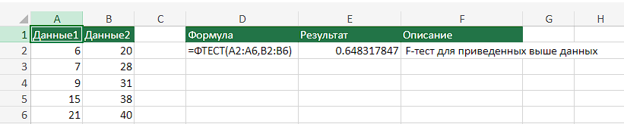

138.ХИ2.ОБР

ХИ2.ОБР(вероятность; степени_свободы)
Возвращает значение, обратное к левосторонней вероятности распределения хи-квадрат
https://msoffice-prowork.com/ref/excel/excelfunc/statistical/chisq-inv/
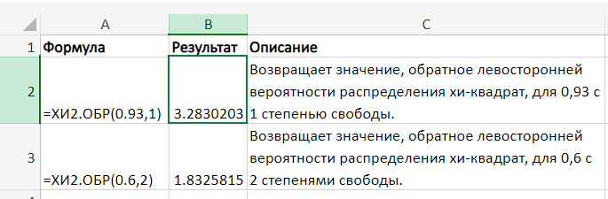

139.ХИ2.ОБР.ПХ

ХИ2.ОБР.ПХ(вероятность; степени_свободы)
Возвращает значение, обратное к правосторонней вероятности распределения хи-квадрат
https://msoffice-prowork.com/ref/excel/excelfunc/statistical/chisq-inv-rt/
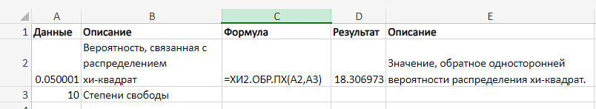

140.ХИ2.РАСП

ХИ2.РАСП(x; степени_свободы; интегральная)
Возвращает левостороннюю вероятность распределения хи-квадрат
https://msoffice-prowork.com/ref/excel/excelfunc/statistical/chisq-dist/
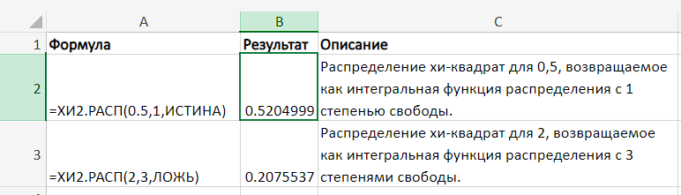

141.ХИ2.РАСП.ПХ

ХИ2.РАСП.ПХ(x; степени_свободы)
Возвращает правостороннюю вероятность распределения хи-квадрат
https://msoffice-prowork.com/ref/excel/excelfunc/statistical/chisq-dist-rt/
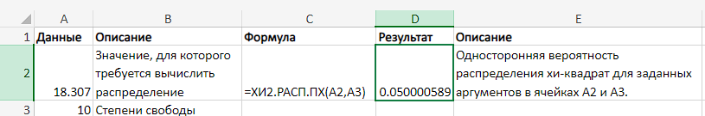

142.ХИ2.ТЕСТ

ХИ2.ТЕСТ(фактический_интервал; ожидаемый_интервал)
Возвращает тест на независимость: значение распределения хи-квадрат для статистического распределения и соответствующего числа степеней свободы
https://msoffice-prowork.com/ref/excel/excelfunc/statistical/chisq-test/
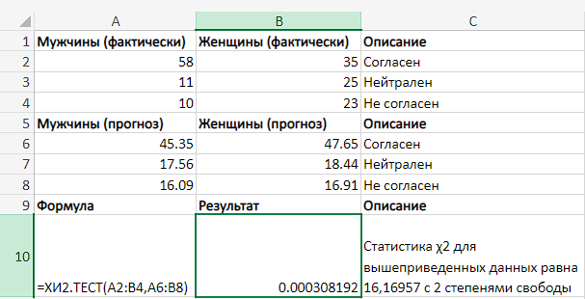

143.ХИ2ОБР

ХИ2ОБР(вероятность; степени_свободы)
Возвращает значение обратное к односторонней вероятности распределения хи-квадрат
https://msoffice-prowork.com/ref/excel/excelfunc/statistical/chiinv/
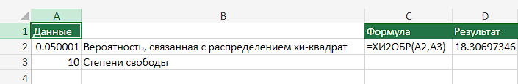

144.ХИ2РАСП

ХИ2РАСП(x; степени_свободы)
Возвращает одностороннюю вероятность распределения хи-квадрат
https://msoffice-prowork.com/ref/excel/excelfunc/statistical/chisqdist/
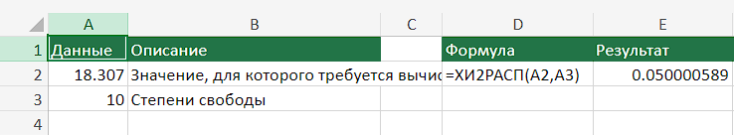

145.ХИ2ТЕСТ

ХИ2ТЕСТ(фактический_интервал; ожидаемый_интервал)
Возвращает тест на независимость: значение распределения хи-квадрат для статистического распределения и соответствующего числа степеней свободы
https://msoffice-prowork.com/ref/excel/excelfunc/statistical/chitest/
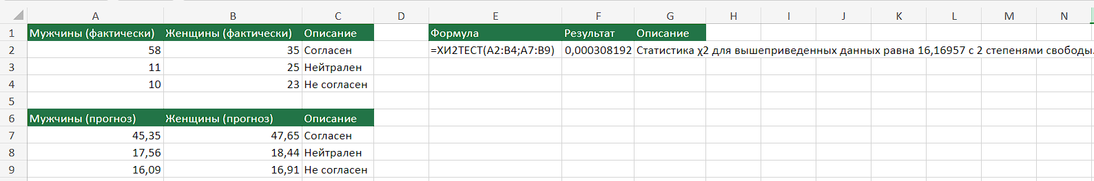

146.ЧАСТОТА

ЧАСТОТА(массив_данных; массив_интервалов)
Вычисляет распределение значений по интервалам и возвращает вертикальный массив, содержащий на один элемент больше, чем массив интервалов
https://msoffice-prowork.com/ref/excel/excelfunc/statistical/frequency/
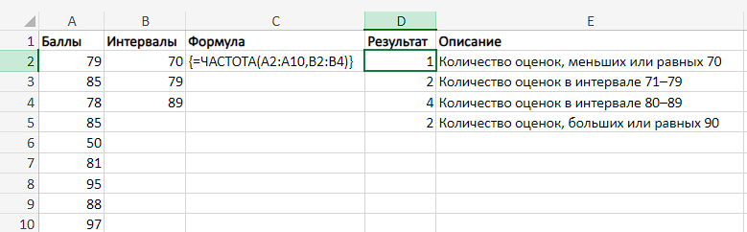

147.ЭКСП.РАСП

ЭКСП.РАСП(x; лямбда; интегральная)
Возвращает экспоненциальное распределение
https://msoffice-prowork.com/ref/excel/excelfunc/statistical/fexpon-dist/
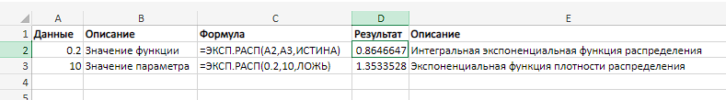

148.ЭКСПРАСП

ЭКСПРАСП(x; лямбда; интегральная)
Возвращает экспоненциальное распределение
https://msoffice-prowork.com/ref/excel/excelfunc/statistical/expondist/
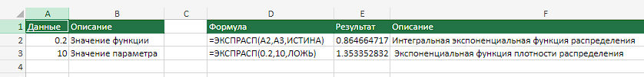
149.ЭКСЦЕСС

ЭКСЦЕСС(число1; [число2]; ...)
Возвращает эксцесс множества данных
https://msoffice-prowork.com/ref/excel/excelfunc/statistical/kurt/
